ОРГАНИЗАЦИОННАЯ МОДЕЛЬ ЖИЗНЕННОГО ЦИКЛА ТРАНСПОРТНО-ЛОГИСТИЧЕСКИХ СИСТЕМ

Атаев К.И., к.т.н., доцент МАДИ

Аннотация. Представлен научный и практический материал по обеспечению устойчивости жизненного цикла транспортно-логистических систем. От интеграции различных модулей зависит их автономность и развитие, связанные с обслуживанием потребителей наукоемкой продукции. Статья посвящена построению и применению нового механизма взаимодействия интегрированной логистики и управления жизненным циклом продукции (PLM).
Ключевые слова: логистические ресурсы, антикризисное управление, интеграция процессов, транспортно-логистическая система, управление жизненным циклом продукции.

Современный подход к управлению ресурсами в рамках жизненного цикл сложных систем выдвинул новые требования к процессу обеспечения устойчивости транспортно-логистических систем (ТЛС). Скоординированное взаимодействие в рамках интегрированной системы «транспорт-машиностроение» является одной из актуальных проблем по формированию организационно-технического механизма жизненного цикла и антикризисного управления. Продукция требует не только логистического сопровождения на всех этапах жизненного цикла, но и ресурсной логистической поддержки потребителей на принципах безопасности и устойчивости.
Интегрированная транспортно-логистическая система (ИТЛС) – целостная система, которая на основе интеграции инфраструктуры, звеньев, ресурсов цепи поставок и интегрированной логистической поддержки изделий (ИЛП) на протяжении всего жизненного цикла. Создание ИТЛС направлено на достижение следующих целей:
- обеспечение интеграции России в мировую индустрию поставок, транспортировки и послепродажного обслуживания наукоемкой продукции (НП) с учетом требований международных и национальных стандартов и методологии риск-менеджмента;
- комплексное обеспечение безопасности и снижение риска возникновения инцидентов по устойчивому обслуживанию ресурсами потребителей на основе взаимодействия стандартных модулей;
- повышение уровня интеграции участников ИТЛС с использованием требований к качеству данных и автоматизации поставки качественных данных в цепи поставок на основе открытого технического словаря eOTD.
В рамках интегрированного подхода с единых позиций решается весь спектр задач безопасности и устойчивости обслуживания потребителей на основе построения организационно-технического механизма на различных этапах жизненного цикла ИТЛС [1][2][3][5]. Проблеме отказоустойчивости транспортных сетей, моделирования и оценки надежности транспортных сетей, а также экономическим аспектам надежности уделяются большое внимание и со стороны исследователей [4][6].
Для эффективной реализации производственных, эксплуатационных и сервисных функций в рассматриваемых системах необходимо формирование соответствующих ресурсов, управляемых информационными системами (ИС). Указанные системы предназначены для своевременного предоставления актуальной, достоверной, точной и полной информации и данных о спросе на услуги, о текущем состоянии ИТЛС и о состоянии поставок НП потребителям с целью увязки с соответствующим этапом жизненного цикла системы.
Для обеспечения конкурентоспособности ИТЛС осуществляется перенос центра тяжести от управления чисто техническими процессами - к созданию устойчивой организационно-технической структуры управления ресурсами для обслуживания потребителей. В качестве широкомасштабного объекта внедрения была выбрана сфера транспортно-логистического обслуживания и ИЛП морских судов, центра каталогизации НП, крупного авиатранспортного терминала.
Излагаемый подход синтезирует классическую теорию устойчивости (по А.И. Ляпунову, 1892г.) с теорией безопасности цепей поставок и расширяющегося логистического взаимодействия [1][3][6]. Организационно-технический механизм осуществляет как привлечение ресурсов потенциальных участников цепи поставок (стейкхолдеров), так и их обмен (в т.ч. перераспределение) для реализации целей управления. В этом случае требования к параметрам функционирования пересматриваются на основе принятия компромиссных решений исходя из требований заинтересованных участников. Проактивная система мониторинга рисков препятствует возникновению инцидентов и потерь.
Подход расширяющегося логистического взаимодействия в сфере транспортного обслуживания и ИЛП базируется на критериях и показателях безопасности и устойчивости, входящих в систему антикризисного управления организации. В настоящее время организации должны проактивно повышать устойчивость и надежность ИТЛС по отношению к различным угрозам. Вместе с тем, вопросы операционных и технологических угроз и сопровождающих их отказов (сбоев) в производственных и транспортно-логистических процессах практически не рассматриваются. Управление рисками в реальном секторе отчасти развивается в самостоятельно существующих направлениях: промышленной и экологической безопасности, теории надежности и других инженерных дисциплинах.
В качестве универсального механизма предложена следующая организационно-техническая модель, состоящая из пяти взаимосвязанных модулей (рис. 1):
- модуль стандартных процессов, ориентированных на систему менеджмента качества, организационно поддерживаемых стандартами серии ИСО 9000;
- модуль интегрированной логистической поддержки продукции, объединяющий процессы анализа логистической поддержки, технического обслуживания и ремонта, материально-технического обеспечения, электронной эксплуатационной документации на изделия;
- модуль управления функциональным логистическим циклом, который интегрирует ресурсы в рамках логистического цикла снабжения, материально-технического обеспечения производства и физического распределения;
- модуль управления процессами жизненного цикла всей системы, обеспечивающего адаптацию на основе методов системной инженерии и открытой кодировки продукции;
- стратегический модуль управления жизненным циклом (процессы планирования, сорсинга, производства, обслуживания и возвратных потоков).

1.Стратегический уровень управления
ЖЦ
Стандарты серии ИСО 28000
SCOR- модель
Технические средства поддержки
2. Этапы и процессы жизненного цикла системы
Технические средства поддержки
Открытый технический словарь
eOTD (ECCMA)
Стандарт ГОСТ Р ИСО/МЭК 15288
ИСО/МЭК 20000-1
ИСО 8000,
ИСО 22745
3. Функциональный логистический цикл
Стандарты SCM, ERP, ASP
Технические средства поддержки
4. Интегрированная логистическая поддержка изделий
Стандарты ИЛП,
NATO
Технические средства поддержки
5. Процессы системы менеджмента качества
Технические средства поддержки
Стандарты серии ИСО 9000
3. Функциональный логистический цикл

Рис. 1 Организационно-технический механизм управления ЖЦ ИТЛС

В настоящее время организации должны проактивно повышать устойчивость и надежность ИТЛС по отношению к различным угрозам. Вместе с тем, вопросы операционных и технологических угроз и сопровождающих их отказов (сбоев) в производственных и транспортно-логистических процессах практически не рассматриваются. Управление рисками в реальном секторе отчасти развивается в самостоятельно существующих направлениях: промышленной и экологической безопасности, теории надежности и других дисциплинах.
Исходя из современных требований международных и национальных стандартов под устойчивостью (resilience) в статье понимается способность ресурсов организации противостоять воздействию инцидента.[6] Инцидент(incident) предполагает возникновение ситуации, которая может произойти и привести к нарушению деятельности организации, разрушениям, потерям, чрезвычайным ситуациям или кризису в бизнесе. В качестве синонимов термина устойчивость используются термины «менеджмент непрерывности бизнеса», «управление бесперебойностью работы». Выбор терминологии и организационно-технического механизма в значительной степени будет зависеть от потребности организации и требований участников цепи поставок.
Стандарт ISO 28002 предлагает полную и систематическую процедуру предупреждения сбоев, защиты, реагирования, непрерывности операций и восстановления. Общие критерии применяются для мониторинга, обзора, поддержания и повышения устойчивости организации к внешним воздействиям для планирования, осуществления и принятия решений во время и после инцидентов в цепи поставок. Формирование единых методологических и организационно-технических требований становится неотъемлемой частью участия ИТЛС в системе Всемирной Торговой организации (ВТО).
ИТЛС – это взаимодействующие на принципах сотрудничества, саморегулирования участники процесса производства, послепродажного обслуживания и транспортировки с едиными ресурсами, обеспечивающие устойчивое и безопасное взаимодействие всех участников на базе применения распределенной вычислительной сети и общих стандартов. Такая система обладает способностью к адаптации в постоянно меняющейся внешней среде и созданию кооперированного экономического результата большей ценности, чем ценность отдельного результата функционирования модуля, даже функционального логистического цикла.
ИТЛС должна интегрировать базовые бизнес-процессы, связанные с удовлетворением запросов потребителей НП. Эти требования касаются сроков и полноты выполнения заказов, удобств их размещения, доступности запасов, частоты поставок, их надежности, качества используемых данных, порядка предъявления претензий, технической и технологической поддержки бизнес-процессов. Логика анализа процессов управления предполагает оценку устойчивости и экономичности модели в системе «проектирование– производство- сервис- транспортировка /складская обработка–эксплуатация НП - дополнительные сервисные услуги». Таким образом, основной концепцией интегрированного подхода к организации перевозочного процесса грузов является достижение одновременного функционирования отдельных, но взаимосвязанных модулей, обеспечивающих более высокую эффективность ресурсов, чем суммарная эффективность частей, взятых в отдельности.
Цель при описании различных видов деятельности – собрать необходимую информацию о существующих приемах и показателях. Осуществляется анализ таких элементов, как описание процедур, затрат, используемой инфраструктуры (склады, транспорт и др.), оценочных показателей, перевозимых грузов. Взаимодействие участников ИТЛС может наглядно демонстрировать преимущества интегрированного подхода через использование электронных средств управления не только транспортно-складскими технологиями, интегрированной логистической поддержки (ИЛП) и каталогизацией продукции, но и использованием виртуальной среды открытого технического словаря eOTD по передаче качественных данных (рис.2).
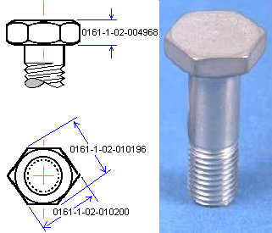
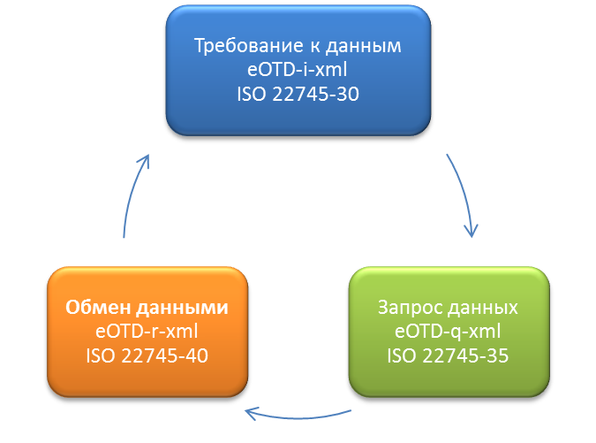
Рис.2. Представление автоматизации поставки данных в
виртуальной цепи поставок в формате eOTD.

Необходимо отметить, что с каждым годом усиливаются требования к техническому обслуживанию и ремонту со стороны потребителей. В сервис обслуживания продукции включается работа по рассмотрению и удовлетворению рекламаций покупателей в отношении качества товаров. Для высокого качества обслуживания фирмы разрабатывают специальные стандарты или правила обслуживания, которые предусматривают систематическое обучение и тренировку занятого в сервисе персонала, обеспечивают идентичный уровень обслуживания во всей сервисной сети и являются обязательными для исполнения. Результатом статьи является определение структуры и требований к формированию организационно-технического механизма управления жизненным циклом в интегрированных ИТЛС. Предложен подход по взаимодействию традиционной логистической системы и управления жизненным циклом продукции в антикризисной системе.

ЛИТЕРАТУРА
1. Инженерная логистика: логистически-ориентированное управление жизненным циклом продукции. Учебник для вузов./ Под ред. Л.Б. Миротина и И.Н. Омельченко.- М.: Горячая линия – Телеком, 2011- (Серия «Инженерная логистика»).
2. Карташев А.В., Некрасов А.Г., Атаев К.И. Интегрированные системы поставок предметов снабжения наукоемкой продукции: монография. – М.:Техполиграфцентр, 2013.- 254 с.
3. Миротин Л.Б., Карташев А.В., Некрасов А.Г., Соколов Б.В. Логистическая система обслуживания потребителей нового поколения: интеграция, безопасность и устойчивость.- Логистика, № 4, 2011.
4. Некрасов А.Г., Стыскин М.М.Новые технологические решения в обеспечении высокоскоростной обработки и доставки грузов. – АвиаСоюз № 3/4, 2013.
5. Управление грузовыми потоками в транспортно-логистических системах. Монография /Некрасов А.Г., Миротин Л.Б.. Гудков В.А. и др. Под ред. Л.Б. Миротина. - М.: Горячая линия-Телеком, 2010. – с. 152-202 (Серия «Инженерная логистика»).
6. ГОСТ Р 53647.2-2009. Менеджмент непрерывности бизнеса. Часть 2. Требования. – М.: Стандартинформ, 20210

